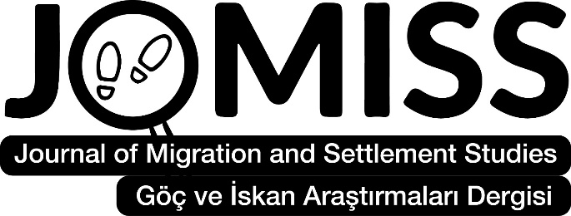
www.jomiss.com.tr
تأسست مجلة دراسات الهجرة والاستيطان (جوميس) في عام 2023. وهي مجلة دولية محكمة مفتوحة ومتاحة. تنشر الأبحاث العلمية المتعلقة بموضوع الهجرة والاستيطان في مجالات علمية مختلفة كالتاريخ، والأدب، والجغرافيا، وعلم الاجتماع، وعلم النفس، والأنثروبولوجيا، وعلم الآثار، والعلاقات الدولية، والإدارة العامة، والعلوم التربوية، والقانون، والموسيقى، والعلوم الشرعية، والاقتصاد، والفولكلور، وتاريخ الفن، وغيرها من التخصصات.

تصدر المجلة مرتين في السنة (كانون الأول وحزيران) كمجلد واحد. تستقبل المجلة الأبحاث المكتوبة باللغتين التركية والإنجليزية، ولا تتقاضى من الباحث أي مقابل مادي كأجرة للنشر. من أجل أرسال البحث إلى المجلة يجب على الباحث إنشاء عضوية مجانية في المجلة على الموقع الإلكتروني. تحكيم البحث يتم من خلال النظام، ويصدر القرار النهائي بشأن النشر في غضون شهرين على أبعد تقدير.

تنشر المجلة في عددها الصادر في حزيران الأبحاث التي تم رفعها إلى موقع المجلة حتى تاريخ 15 أيار، وفي عددها الصادر في كانون الأول الأبحاث المرسلة حتى تاريخ 15 تشرين الثاني.

هيئة تحرير المجلة

Prof. Dr. Brema Ely DICKO, Université des Lettres et des Sciences Humaines de Bamako, Mali
Prof. Dr. Emina Berbić KOLAR, J.J.Strossmayer in Osijek, Croatia
Prof. Dr. Qasım HACIYEV, Azerbaycan Milli İlimler Akademisi, Azerbaijan
Prof. Dr. Mahboob Hussain, University of the Punjab, Pakistan
Prof. Dr. Osman GÜMÜŞÇÜ, Çankırı Karatekin University, Türkiye
Prof. Dr. Redžep ŠKRİJELJ, Novi Pazar State University, Serbia
Prof. Dr. Sadhana MANİK, University of KwaZulu-Natal, South Africa
Prof. Dr. Üçler BULDUK, Ankara University, Türkiye
Assoc. Prof. Dr. Baha ÖZTUNÇ, Tokat Gaziosmanpaşa University, Türkiye
Dr. Aigul SADYKOVA, Pavlodar Pedagoji University A. Margulan, Kazakhistan
Dr. Marina ALEIXO, University of Minnesota, United States of America

للحصول على معلومات مفصلة ، قم بزيارة صفحة المجلة:
www.jomiss.com.tr
Prof. Dr. Alpaslan DEMİR

جامعة توكات غازي عثمان باشا ، تركيا
محرر في مجلة دراسات الهجرة والاستيطان

